**LUCRAREA NR. 6 Ungureanu Radu Costin**

**Circuite elementare cu AO Grupa: 323CC**

**Schema electrica**:

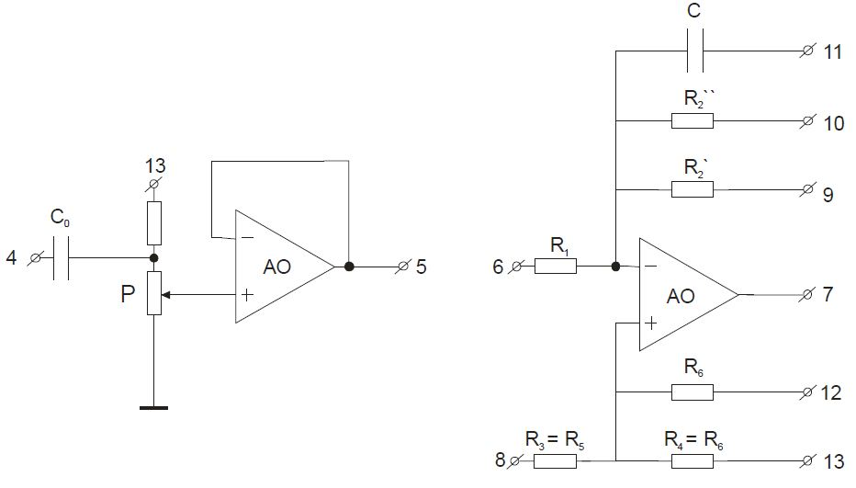

1. **Amplificator inversor:**

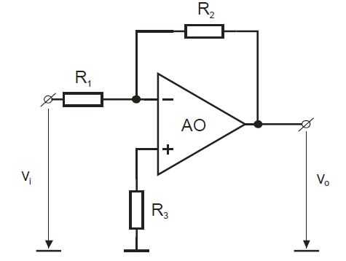

1. Inversor cu R2’ pe reactie:







* Rezultatele teoretice:



Se observa ca rezultatele masurate sunt aproximative cu cele teoretice.

1. Inversor cu R2” pe reactie:







* Rezultatele teoretice:



|  |  |  |  |  |  |
| --- | --- | --- | --- | --- | --- |
|  |  | Ui | U0 | masurat | $A_{u}$ teoretic |
| 1.2kΩ | 12kΩ | 74 mV | 10.5 mV | 9.78 | -10 |
| 1.2kΩ | 4.7MΩ | 21.3 mV | 85.6 V | 4018.77 | -3916 |

Se observa ca semnalele sunt amplificate in antifaza. Se observa o crestere a amplificarii odata cu cresterea valorii rezistentei pe reactie.

1. **Amplificator neinversor:**

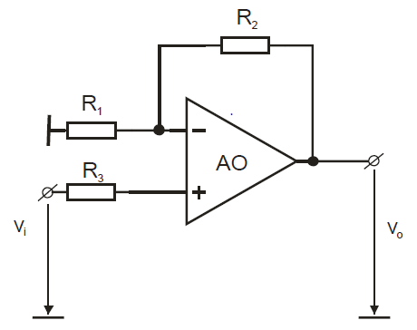

1. Neinversor cu R2’ pe reactie:







* Rezultatele teoretice:



Se observa ca rezultatele masurate sunt aproximative cu cele teoretice.

1. Amplificator repetor:







Amplificarea repetorului este aproximativ 1, eroarea datorandu-se amplificatorului neideal.

1. **Generator de impulsuri dreptunghiulare:**

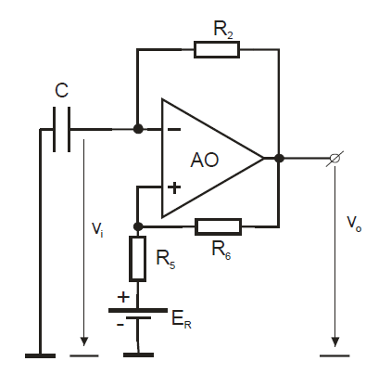



Pentru masuram si calculam f si n.





Frecventa:



Factorul de umplere:







Frecventa:



Factorul de umplere:







Frecventa:



Factorul de umplere:







Frecventa:



Factorul de umplere:



|  |  |  |  |  |
| --- | --- | --- | --- | --- |
|  |  |  |  |  |
| 0 | 6.5 | 7 | 74 | 51.8 |
| 2 | 6.25 | 7.5 | 72 | 54.5 |
| 3 | 7 | 7.25 | 70 | 50.8 |
| 4 | 7 | 8 | 66 | 53.3 |

Se observa ca pe masura ce crestem tensiunea, scade frecventa si creste perioada.